Содержание
Решение задач – Подбор параметра

Задачи оптимизации с одним неизвестным

Задача оптимизации затрат

Подбор параметра и таблицы подстановки

РЕШЕНИЕ ЗАДАЧ – Подбор параметра

Решение задач – одно из важных применений Excel. Самый простой инструмент предназначен для подбора значений и называется "что-если" анализ: задается некоторая целевая функция и ее числовое значение, Excel автоматически подбирает параметры целевой функции до получения целевого значения. Формула в целевой функции должна логически зависеть от подбираемого параметра.
В Excel встроены инструменты для решения задач статистического и инженерного анализа, сложных задач со многими неизвестными и ограничениями, в частности, решения уравнений и задач оптимизации. Эти инструменты поставляются в виде надстроек Поиск решения и Пакет анализа; устанавливаются через пункт меню Сервис→Надстройки…, далее пометить пункты Поиск решения и Пакет анализа. Смотрите справку – клавиша F1.
Эти инструменты Excel (будут рассмотрены в следующих разделах) полезны экономистам, администраторам, менеджерам, которым для решения деловых проблем и принятия решений в сферах финансов, бухгалтерского учета, маркетинга, управления операциями, экономики, менеджмента необходимо применять количественные методы анализа и прогнозирования.

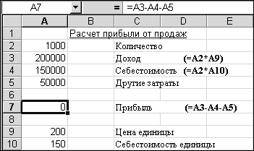
Рис. 1.20

В качестве примера разберем расчет прибыли от продаж, показанный на рис. 1.20. В ячейках А3, А4 и А7 записаны формулы – формулы для наглядности продублированы в скобках. Поскольку Другие затраты и Количество здесь постоянны, то нужную прибыль можно получить подбором Цены единицы или Себестоимости единицы товара. Попробуем получить прибыль 20000, изменяя Цену единицы. Проделайте следующие действия:
- Встаньте на целевую ячейку А7. Выберите пункт меню Сервис→Подбор параметра…. Введите значение ожидаемой прибыли. Для ввода адреса изменяемой ячейки, перейдите в нижнее поле и встаньте на ячейку А9 в таблице – адрес будет записан автоматически в поле. Нажмите ОК.

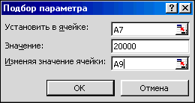

- В следующем окне можно либо принять, либо отменить результат подбора параметра. Результат:
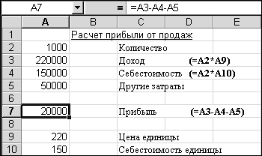

Самостоятельно попробуйте подобрать Себестоимость единицы, чтобы получить прибыль 20000 при Цене единицы=200.
Далее приводятся другие применения инструмента Подбор параметра.

Задачи оптимизации с одним неизвестным

Часто уравнения не имеют точного аналитического решения. Тогда их решают методом последовательных приближений (итераций) неизвестных параметров так, чтобы они давали минимум ошибки целевой функции.
Для численного решения уравнений с одним неизвестным в Excel имеется эффективный инструмент Подбор параметра. Целевая функция может быть линейной, квадратичной, третьей и выше степени.
Инструмент Подбор параметра был рассмотрен в предыдущем разделе для расчета прибыли от продаж. Здесь рассмотрим его применение для решения некоторого уравнения, например 2х³-3х²+х-5=0.
Решение задачи состоит из двух этапов. На первом этапе следует ввести уравнение в ячейку (В2), а в другую ячейку (А2) ввести некоторое ориентировочное значение, здесь 1:

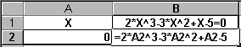

На втором этапе следует воспользоваться инструментом Подбор параметра:
- Встаньте на ячейку В2 и вызовите его – Сервис→Подбор параметра… .
- В открывшемся окне введите искомое значение функции и адрес изменяемой ячейки:

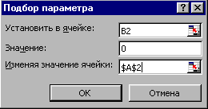

- После нажатия кнопки ОК Вы получите следующее решение:

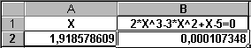

Найденное решение приближенное, поэтому можно считать, что при х=1,918578609 значение уравнения 2х³-3х²+х-5 стремится к нулю, т.е. к 0,000107348. Смело установите для ячеек А2 и В2 числовой формат отображения данных и получите следующее:

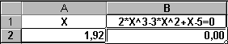
Следует отметить, что уравнение может иметь более одного решения. Поэтому рекомендуется выполнить подбор параметра для разных начальных значений Х, указывая положительные, отрицательные, большие и малые значения. В нашем примере установите начальное значение А2=–1 и повторите подбор. Решение будет таким же.

Задача оптимизации затрат

С помощью подбора параметров можно решать задачи оптимального распределения ресурсов следующего плана. Требуется закупить составляющие (конфета карамельная, конфета шоколадная, упаковка печенья и мармелада) для комплектования подарочных наборов так, чтобы цена набора не превышала 100 руб. При этом известны соотношения цен относительно одной из компонент (здесь карамели): цена шоколадной конфеты в 2.5 раза выше цены карамели, цена печенья на 10 руб. больше карамели и цена мармелада в 8.5 раза выше цены карамели. В наборе должно быть 5-10 конфет карамель, 4-6 шоколадных конфет, 1-2 упаковки печенья и 1 упаковка мармелада. Рассчитать закупочные цены для разных комплектов.
Ниже показаны расчеты закупочных цен для максимального и минимального комплектов:

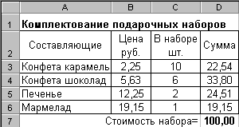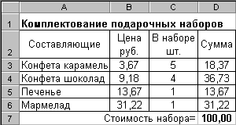

В ячейки В4:В6 запишите формулы: =B3*2.5, =B3+10 и =B3*8.5. В колонки D3:D6 поставьте формулы вычисления сумм по строкам, а в D7 вычислите общую сумму: =СУММ(D3:D6). В итоге целевая функция – стоимость набора D7 есть C3*x+C4*2.5*x+C5*(x+10)+C6*8.5*x, где x=B3 цена одной компоненты – конфеты карамель. Параметры инструмента Подбор параметра заполните так:
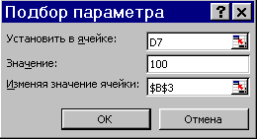

Подбор параметра и таблицы подстановки

В паре с инструментом Подбор параметра обычно применяют инструмент Таблица подстановки, который позволяет расширить количество одновременно рассчитываемых вариантов решений. Таблицы подстановки создаются на основе одной или двух изменяемых параметров.
Рассмотрим пример. Фирма производит изделия и продает их по цене 90руб. Ежемесячные постоянные затраты составляют 5000руб., переменные затраты на единицу изделия – 30руб. Необходимо определить точку безубыточности, т.е. вычислить количество изделий, при котором прибыль равна 0. Кроме того, требуется определить изменение прибыли для 10 следующих значений количества с шагом 5, а также прибыль при этих значениях количества для цен 80, 85, 95 и 100руб.
Решение. Введите в Excel исходные данные, приведенные ниже:

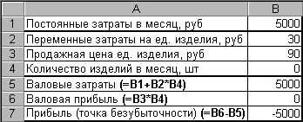

В точке безубыточности валовая прибыль равна валовым затратам, т.е. (В3*В4)-(В1+В2*В4)=0. Вызовите Подбор параметра, заполните параметры и нажмите ОК – в ячейке В4 будет вычислено значение 83.33 (рис. 17).
На следующем шаге рассчитаем 10 значений прибыли для следующих значений количества с шагом 5. Используем для этого таблицу подстановки с одним изменяемым параметром. Подготовьте исходные данные (рис. 2.35): в ячейки C4:C13 запишите значения количества с шагом 5, а в колонке справа в строке выше (ячейка D3) - формулу из ячейки В7.
Примените инструмент Таблица подстановки к подготовленным данным: выделите диапазон C3:D13 (рис. 2.36), вызовите пункт Данные→Таблица подстановки…, укажите изменяемую ячейку ($B$4) и порядок расположения исходных данных (в строках) в окне запроса – рис. 2.36. После нажатия ОК в ячейках D4:D13 будут рассчитаны значения прибыли.
На последнем шаге рассчитаем значения прибыли для тех же значений количества при ценах 80, 85, 95 и 100руб. Используем для этого таблицу подстановки с двумя изменяемыми параметрами. Результат показан на рис. 2.37.
Для его получения подготовьте исходные данные: в ячейки F4:F13 запишите значения количества, в строке G3:J3 запишите значения цен, на пересечении строки и столбца с данными в ячейке F3 запишите формулу из ячейки В7. Примените инструмент Таблица подстановки к подготовленным данным: выделите диапазон F3:F13 (рис. 2.37), вызовите пункт Данные→Таблица подстановки…, укажите изменяемую ячейку по строкам ($B$4) и по столбцам ($B$3) в окне запроса – рис. 2.38. После нажатия ОК в ячейках G4:J13 будут рассчитаны значения прибыли.

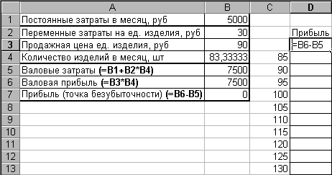
Рис. 2.35

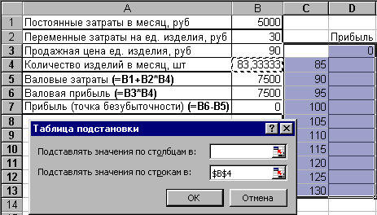
Рис. 2.36

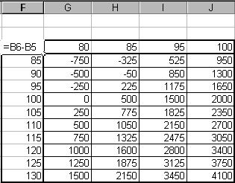
Рис. 2.37

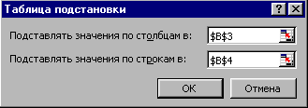
Рис. 2.38

Задания для самостоятельного выполнения:
- Найдите решение уравнения х³+5х²-х+1=0
- Найдите два решения уравнения х²-3х+2=0.
- Найдите решение уравнения е^{х}=20000.
- Примените инструмент Таблица подстановки при решении предыдущей задачи комплектования подарочных наборов.

